
МИНИСТЕРСТВО НАУКИ И ВЫСШЕГО ОБРАЗОВАНИЯ РОССИЙСКОЙ ФЕДЕРАЦИИ
ФЕДЕРАЛЬНОЕ ГОСУДАРСТВЕННОЕ БЮДЖЕТНОЕ ОБРАЗОВАТЕЛЬНОЕ УЧРЕЖДЕНИЕ ВЫСШЕГО ОБРАЗОВАНИЯ
«ДОНСКОЙ ГОСУДАРСТВЕННЫЙ ТЕХНИЧЕСКИЙ УНИВЕРСИТЕТ» (ДГТУ)
Факультет «Информатика и вычислительная техника»
Кафедра «Кибербезопасность информационных систем»

Лабораторная работа №1
на тему «Организация специального обследования защищаемого помещения при проведении аттестации по требованиям безопасности информации»

Выполнил: обучающийся гр. ВКБ52
Ковалец И. А.

Проверил: преп. кафедры КБИС Мищенко А.Е.
«_____»_______________

Ростов-на-Дону
2026
Лабораторная работа № 1
Тема: Организация специального обследования защищаемого помещения при проведении аттестации по требованиям безопасности информации
Цель работы: изучить методологию специального обследования защищаемого помещения при проведении аттестации по требованиям безопасности информации.
Краткие теоретические сведения
Специальное обследование защищаемого помещения — комплекс мероприятий по выявлению возможно установленных электронных устройств съёма информации в ограждающих конструкциях, предметах интерьера, бытовых приборах и проводных коммуникациях. Обследование проводится с применением специальных технических средств и, как правило, маскируется под ремонтно-строительные работы, чтобы отвлечь внимание вероятного противника.
Подготовка начинается с построения модели вероятного противника. Часто она строится со слов заявителя, который может указывать на сбои связи или иные косвенные признаки. После этого оцениваются условия выполнения задачи: изучается расположение объекта и окружающей территории, определяется возможность съёма информации из-за пределов контролируемой зоны, обследуется сам объект с составлением планов помещений и коммуникаций.
При обследовании объекта в первую очередь выясняют:
– взаимное расположение контролируемых и смежных помещений, порядок их посещений;
– факты и сроки ремонтных работ, монтажа/демонтажа коммуникаций, даты замены предметов интерьера;
– конструктивные особенности ограждающих конструкций и материалы покрытий.
Особое внимание уделяется прилегающей территории, которая может использоваться для размещения разведывательной аппаратуры дистанционного действия. Проводные коммуникации (силовая и телефонная сети, сигнализация), выходящие за пределы контролируемой зоны, подвергаются тщательному анализу на уязвимость.
Руководитель поисковой группы должен иметь: согласованную с заказчиком отвлекающую причину работ; план территории и здания; сведения о смежных помещениях; протокол характеристик ограждающих конструкций; схемы жизнеобеспечения и коммуникаций; план размещения интерьера; план-график работ; перечень необходимой аппаратуры.
Поисковые мероприятия в наиболее распространённом случае включают:
– радиообнаружение;
– осмотр помещения;
– обследование электрических и электронных приборов;
– проверку проводных коммуникаций.
Для этого применяются металлодетекторы, индикаторы электромагнитного поля, нелинейные локаторы, сканирующие приёмники, анализаторы спектра, переносные рентгеновские и тепловизионные приборы, программно-аппаратные комплексы радиомониторинга.
По результатам обследования оформляются: протоколы с указанием мест реагирования приборов и участков вскрытия; протоколы изъятия средств съёма информации; заключение об уровне информационной защищённости; рекомендации по перекрытию технических каналов утечки.

Описание защищаемого помещения
В качестве защищаемого помещения принята аудитория 1-143 главного корпуса ФГБОУ ВО «Донской государственный технический университет» (г. Ростов-на-Дону, пл. Гагарина, 1).
Параметр | Сведения
Организация | ФГБОУ ВО «ДГТУ», г. Ростов-на-Дону, пл. Гагарина, 1
Объект | главный корпус, аудитория 1-143, 1-й этаж
Связи здания | переходы с корпусами № 2 (пр. М. Нагибина, 3А) и № 8; корпус № 8 — с № 7 и № 6
Охрана и КПП | на 1-м этаже; допуск посторонних — по временным пропускам через бюро
Категория объекта | планируется 4-я категория
Средства звукоусиления | отсутствуют
Источник речи | не локализован
Активная защита ограждающих конструкций | отсутствует

3.1. Контролируемая зона
– КЗ для стационарных ТСР не определена: поблизости нет дипломатических представительств.
– КЗ для возимых ТСР проходит по периметру внешнего ограждения (шлагбаумы) организации.
– КЗ для носимых и автономных ТСР проходит по КПП 1-го этажа главного корпуса и корпусов № 2, 6, 7, 8.
– Исследуемое ЗП не граничит с КЗ для возимых ТСР; для носимых ТСР граничит по ограждающим конструкциям здания (окна).
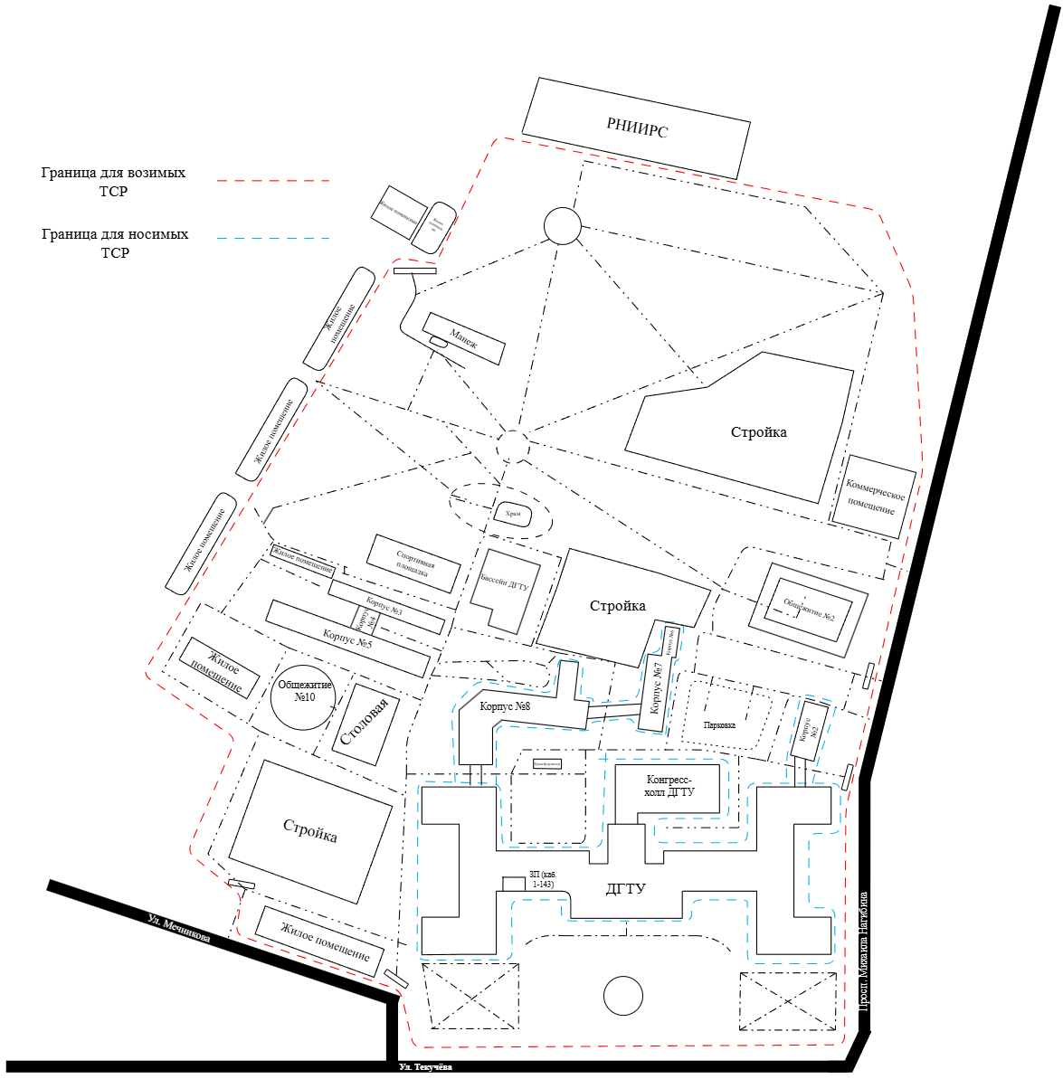
Рисунок 1 — План-схема контролируемой зоны исследуемого объекта
3.2. Смежные помещения и ограждающие конструкции
Направление | Что граничит | Кто занимает
спереди (окна) | улица | внешняя территория, граница КЗ для носимых ТСР
сзади (дверь) | коридор 1-го этажа | подразделения ДГТУ, охрана / пропускной режим
справа | аудитория 1-142 | учебное подразделение ДГТУ
слева | аудитория 1-143а | учебное подразделение ДГТУ
сверху | аудитория 1-241 | учебное подразделение ДГТУ (2 этаж)
снизу | помещение | техническое помещение

Внешняя стена — кирпич толщиной 2,5 кирпича, внутренняя штукатурка 1 см. Смежные стены — кирпич толщиной 1 кирпич, штукатурка с двух сторон по 1 см. Пол и потолок — стандартные бетонные плиты; пол покрыт линолеумом. Сквозные щели и пустоты визуально не обнаружены. Двери двойные, с отдельным блоком остекления. Три металлопластиковых окна с жалюзи — граница КЗ для носимых ТСР.
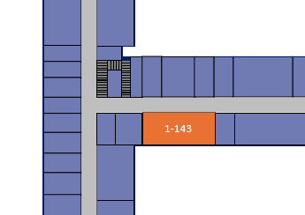
Рисунок 2 — План 1-го этажа с обозначением защищаемого и смежных помещений
3.3. Инженерные системы и электроснабжение
– Отопление: три металлические батареи, трубы металлические, один выход системы отопления из помещения.
– Вентиляция: каналы прямоугольной формы, ближайший выход — вентиляционные шахты на крыше.
– Электроснабжение: сеть 220 В, 50 Гц, питание через распределительный щит этажа.
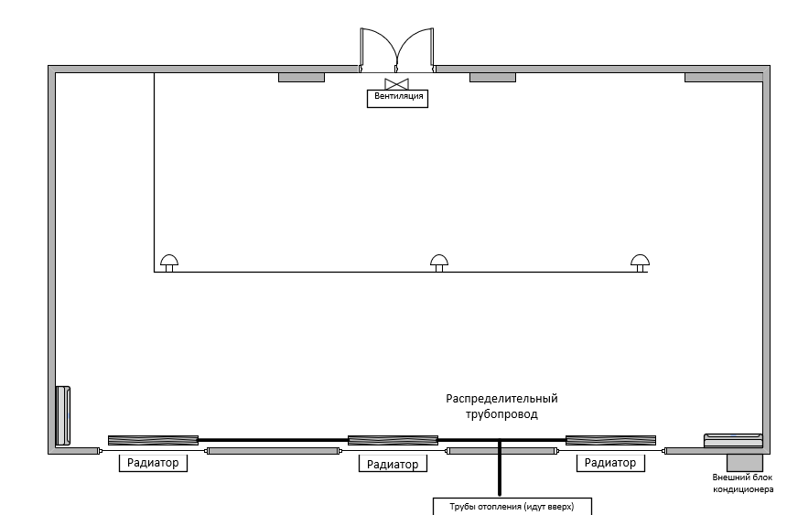
Рисунок 3 — Схема отопления, вентиляции и кондиционирования
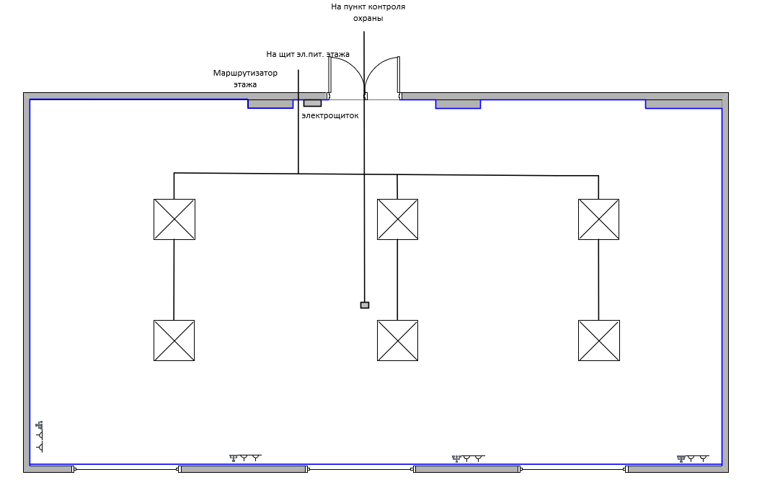
Рисунок 4 — Схема электропитания, связи и сигнализации: щиток, линии на щит этажа, пункт контроля охраны и маршрутизатор этажа
3.4. Размещение технических средств, оборудования и мебели
В аудитории ряды учебных столов и стульев, шкафы вдоль стены, преподавательский стол с персональными компьютерами, клавиатурами, мышами и мониторами, три окна со стороны улицы, двери со стороны коридора.
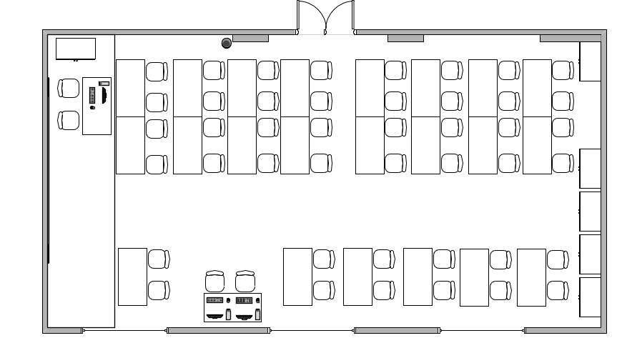
Рисунок 5 — План-схема размещения технических средств, оборудования и мебели
4. Ход выполнения работы
4.1. Подготовительный этап
Собраны исходные данные и изучена документация. Определено взаимное расположение контролируемых и смежных помещений, порядок их посещения. Уточнены сведения о ремонтах, монтаже коммуникаций и замене интерьера. Изучены конструктивные особенности ограждающих конструкций. Для исключения доступа посторонних лиц помещение временно закрывается под предлогом ремонтных или технических работ. Проводится сверка фактического расположения объектов с планировочной документацией, регистрируются наименования, серийные номера, печати и пломбы.
4.2. Этап 1. Вынос содержимого
Мебель, технические средства и предметы интерьера временно выносятся. Это нужно для свободного доступа к стенам, потолку, полу, плинтусам и коммуникациям и для исключения ложных срабатываний нелинейного локатора. Электромагнитная техника отодвигается от ограждающих поверхностей на максимально возможное расстояние.
4.3. Этап 2. Визуальный осмотр
Визуальный контроль проводится по часовой стрелке от периферии к центру. Сверяются расположение объектов, коммуникации, следы ремонтных работ и мебель с документацией.
– Стены, потолок, пол, плинтусы: однородность покрытия, трещины, сколы, крепления, межпотолочное пространство.
– Осветительные приборы: снимаются и осматриваются плафон, ниши, проводка.
– Вентиляция: прямоугольные каналы — эндоскопом и зеркалами, целостность короба и решёток.
– Отопление: три металлические батареи, межсекционные пространства, ниши, места выхода труб.
– Электросеть: ниши розеток и выключателей, кабель-каналы, электрический щит 1-го этажа.
– Кондиционирование: блоки и ниша за внутренним блоком, трасса на внешний блок.
Все подозрительные предметы откладываются отдельно для последующей аппаратурной проверки.
4.4. Объекты, требующие видеонаблюдения и металлодетектора
По методике осмотра выделены места, где визуального контроля недостаточно и нужны видеонаблюдение (эндоскоп, зеркала, осмотр полостей) и металлодетектор / нелинейный локатор.
Объект | Почему проверять дополнительно | Средства
Ниши и полости мебели, днища столов | возможна закладка в скрытой полости | видео / металлодетектор
Карнизы жалюзи (3 окна) | типичное место акустических закладок | видео / металлодетектор
Светильники, плафоны, проводка | скрытие в корпусе и нише потолка | видео / металлодетектор
Венткороба, решётки, шахты | канал за пределы ЗП | эндоскоп, видео, металлодетектор
Радиаторы и ниши отопления | межсекционные полости, выход труб | видео / металлодетектор
Розетки, выключатели, щит, кабель-каналы | проводные закладки, посторонние проводники | видео / металлодетектор
Блоки сплит-системы и трасса | связь внутренней и внешней частей | видео / металлодетектор
ПК, клавиатуры, мыши, мониторы | аппаратные закладки, изменение платы | разбор, сравнение плат, УФ-метки

4.5. Этап 3. Аппаратурная проверка
Ограждающие конструкции и смежные объёмы (улица, коридор, ауд. 1-142, 1-143а, перекрытие с 1-241) обследуются нелинейным локатором; электронные устройства ЗП убираются или отодвигаются. В подозрительных местах — рентгеноскопия. На кирпичных стенах и бетонных перекрытиях эффективность электронных стетоскопов проверяется измерительным стетоскопом.
Радиообнаружение: сканирующие приёмники, анализаторы спектра, индикаторы электромагнитного поля, сравнительный радиоконтроль и энергетическая локализация.
Электрические приборы включают в сеть и проверяют индикатором поля. При подозрении — измерительный комплекс, обесточивание, разбор, сравнение печатных плат с типовыми (лишние компоненты, изменение топологии, отверстия под микрофон).
Проводные коммуникации: линии электроснабжения, телефония, сигнализация, щит этажа — на посторонние проводники, модулированные ВЧ-сигналы и информационные НЧ. Линии отключают от щитков, подключают к локатору коммуникаций, нагружают на эквивалент. Применяют анализатор проводных и телефонных линий, проводной приёмник, усилитель НЧ, трассо- и металлоискатели, мегомметр, мультиметр.
4.6. Этапы 4–5. Возврат имущества и проверка оргтехники
После аппаратурной проверки мебель и техника возвращаются на штатные места. Сверяются наименования, серийные номера, печати и пломбы. Проверенные приборы опечатываются или маркируются ультрафиолетовыми метками. Опись с планом расположения передаётся представителю заказчика.
Для ПК и оргтехники отдельно: контроль целостности ПО; сравнение плат; осмотр на отверстия малого диаметра; обесточивание и разбор при подозрении; опечатывание и УФ-маркировка.
5. Вывод
Изучена методология специального обследования защищаемого помещения при аттестации по требованиям безопасности информации. На примере аудитории 1-143 главного корпуса ДГТУ составлено описание объекта, определены границы контролируемых зон, смежные помещения и организации, работающие в них. Подготовлены план размещения мебели и ТС, схема отопления/вентиляции и схема электропитания, связи и сигнализации. Составлен план визуального осмотра; выделены объекты, требующие видеонаблюдения и металлодетектора.
Для перевода аудитории в статус защищаемого помещения необходимо выполнить инструментальный контроль ограждающих конструкций, проводных коммуникаций и технических средств, оформить протоколы с местами реагирования приборов и заключение об уровне защищённости. Активные средства защиты на ограждающих конструкциях в настоящее время отсутствуют.

Ответы на контрольные вопросы
1. Что понимают под специальными обследованиями защищаемых помещений?
Под специальными обследованиями защищаемых помещений понимают комплекс мероприятий по выявлению возможно установленных электронных устройств съема информации в ограждающих конструкциях, предметах интерьера, бытовых приборах и проводных коммуникациях защищаемого помещения. Специальные обследования, как правило, проводятся с применением специальных технических средств.
2. Что определяется при обследовании объекта в первую очередь?
При обследовании объекта в первую очередь выясняют:
- взаимное расположение контролируемых и смежных помещений, порядок их посещений;
- факты и сроки проведения ремонтных работ и монтажа (демонтажа) коммуникаций, даты замены предметов интерьера;
- конструктивные особенности ограждающих конструкций, материалы покрытий.
3. Что указывается на схеме входящих и выходящих проводных коммуникаций?
Указываются ЛВС, выключатели, включатели, розетки, электричество, извещатели пожарной безопасности, телефонная связь, освещение.
4. Что включают в себя поисковые мероприятия в наиболее распространенном случае?
Поисковые мероприятия на объекте в наиболее распространенном случае состоят:
- из радиообнаружения;
- из осмотра помещения;
- из обследования электрических и электронных приборов;
- из проверки проводных коммуникаций.
5. Что включает в себя осмотр помещения?
Осмотр помещения подразделяется на первичный осмотр и техническую проверку.
Первичный осмотр проводится как визуальный контроль помещения и находящихся в нем предметов. Если имеется план или фотографии, то производят сверку фактического размещения предметов с документально зафиксированным. Электронные приборы временно удаляют или размещают в определенном месте.
Мебель отодвигают от стен и осматривают содержимое ящиков. Регистрируют наименования предметов, серийные номера, номера печатей и пломб.
Осматривая стены и потолок, обращают внимание на крепления плиток, наличия на них царапин, на наличие посторонних предметов в межпотолочном пространстве.
Осветительные приборы снимают, разбирают и осматривают. Обследуют ниши и подводящие провода электророзеток. С помощью эндоскопов и осмотровых зеркал обследуют вентиляционные короба. В местах установки отопительных батарей обследуют ниши, места ввода труб в стены, межсекционные пространства.
Проверяют также предметы, находящиеся на стенах, мебель, складки обивки мягкой мебели, сувениры, игрушки и т.п. Все подозрительные предметы откладывают в отдельное место для последующей проверки. Обнаружение электронных устройств перехвата информации (закладных устройств), так же, как и любых других объектов, производится по их демаскирующим признакам.
6. Что является наиболее информативными признаками проводной микрофонной системы?
Наиболее информативными признаками проводной микрофонной системы являются:
- тонкий провод неизвестного назначения, подключенный к малогабаритному микрофону (часто закамуфлированному и скрытно установленному) и выходящий в другое помещение;
- наличие в линии (проводе) неизвестного назначения постоянного (в несколько вольт) напряжения и низкочастотного информационного сигнала.
7. Что такое камуфлированные акустические закладки, для чего они предназначены, как их можно обнаружить?
Камуфлированные акустические закладки по внешнему виду, на первый взгляд, не отличаются от объекта имитации, особенно если закладка устанавливается в корпус бытового предмета без изменения его внешнего вида. Такие закладки можно выявить путем разборки предмета.
Закладки, устанавливаемые в малогабаритные предметы, ограничивают возможности последних. Эти ограничения могут служить косвенными признаками закладных устройств. Чтобы исключить возможность выявления закладки путем ее разборки, места соединения разбираемых частей склеивают.
Демаскирующие признаки автономных некамуфлированных акустических закладок включают:
- признаки внешнего вида – малогабаритный предмет (часто в форме параллелепипеда) неизвестного назначения;
- одно или несколько отверстий малого диаметра в корпусе;
- наличие автономных источников питания (например, аккумуляторных батарей);
- наличие полупроводниковых элементов, выявляемых при облучении обследуемого устройства нелинейным радиолокатором;
- наличие в устройстве проводников или других деталей, определяемых при просвечивании его рентгеновскими лучами.
8. Каковы основные демаскирующие признаки сетевых акустических закладок?
Демаскирующие признаки сетевых акустических закладок:
- наличие в линии электропитания высокочастотного сигнала (как правило, несущая частота от 40 до 600 кГц, но возможно наличие сигнала на частотах до 7 МГц), модулированного информационным низкочастотным сигналом;
- наличие тока утечки (от единиц до нескольких десятков мА) в линии электропитания при всех отключенных потребителях;
- отличие емкости линии электропитания от типовых значений при отключении линии от источника питания (на распределительном щитке электропитания) и отключении всех потребителей.
9. Для чего проводится обследование ограждающих конструкций нелинейным локатором?
Техническую проверку предметов мебели и интерьера проводят при помощи нелинейного локатора и портативного рентгеновского аппарата на подготовленной для этой цели площадке.
Сначала обследуют все смежные помещения, включая и расположенные на смежных этажах. При этом все электронные устройства внутри защищаемого помещения необходимо убрать или отодвинуть от ограждающих поверхностей как можно дальше, так как зона действия нелинейного локатора может быть более 1 м. Для ускорения действий и повышения достоверности результатов обнаружения полупроводниковых устройств желательно использовать нелинейный локатор с индикацией второй и третьей гармоник переотраженного сигнала. По соотношению гармоник распознают коррозионные нелинейности и «чистые» полупроводники.
10. Как осуществляется проверка электрических и электронных приборов?
Электрические приборы (настольные лампы, холодильники, электрические удлинители и т.п.) включают в сеть и индикатором электромагнитного поля проверяют наличие радиоизлучений. В подозрительных случаях прибор проверяют более совершенным измерительным комплексом с целью уточнения характеристик излучаемого сигнала, обесточивают, разбирают и осматривают.
Значительно сложнее выявить закладные устройства в электронных бытовых приборах и средствах оргтехники, которые сами являются источниками электромагнитных излучений. Поэтому их проверку проводят в специализированных лабораториях, хотя не исключается вариант проверки на месте путем сравнения печатных плат с размещенными компонентами электронной схемы с аналогичными платами от других приборов такого же типа. В процессе сравнения необходимо обращать внимание на наличие дополнительных компонентов схемы неизвестного назначения и подключенных к источнику питания. Особое внимание необходимо обращать на изменение топологии печатной платы, так как внедрение закладки на плату неизбежно приведет к появлению дополнительных электрических соединений.
При осмотре электронных приборов необходимо также обращать внимание на изменение внешнего вида радиокомпонентов, наличие на них отверстий небольшого диаметра для микрофона.
Проверенные приборы опечатывают пломбами или маркируют ультрафиолетовыми метками.
Проверка проводных коммуникаций. Проверка проводных коммуникаций начинается с выяснения трасс прокладки каждой линии. Если имеется техническая документация на монтажные схемы, то ее используют в качестве источника первичной информации. Для уточнения трасс линий применяют трассо- и металлоискатели. Проверяются линии электроснабжения, телефонные линии, кабели сигнализации и коммутационные устройства (распределительные щиты, коробки и т.д.). Выясняют наличие посторонних проводников неизвестного назначения.
Линии проверяют на наличие модулированных высокочастотных сигналов, а слаботочные линии – на наличие информационных низкочастотных сигналов.
При проверке линий их отключают от распределительных щитков, подключают к локатору коммуникаций и нагружают на эквивалентное сопротивление. По результатам локации определяют наличие или отсутствие закладных устройств.
Применяемое оборудование: анализатор проводных линий, анализатор параметров телефонной линии, проводной приемник, усилитель НЧ-сигналов, комплект специальных инструментов и принадлежностей, контрольно-измерительные приборы (мегомметр, мультиметр).
11. Какие отчетные документы оформляются после проведения специального обследования?
После проведения специального обследования оформляются следующие отчетные документы:
• протоколы с указанием мест реагирования измерительных приборов, участков вскрытия ограждающих конструкций, описанием подозрительных предметов мебели и интерьера;
• протоколы изъятия средств съема информации;
• заключение об уровне информационной защищенности объекта;
• рекомендации по перекрытию технических каналов утечки информации.

